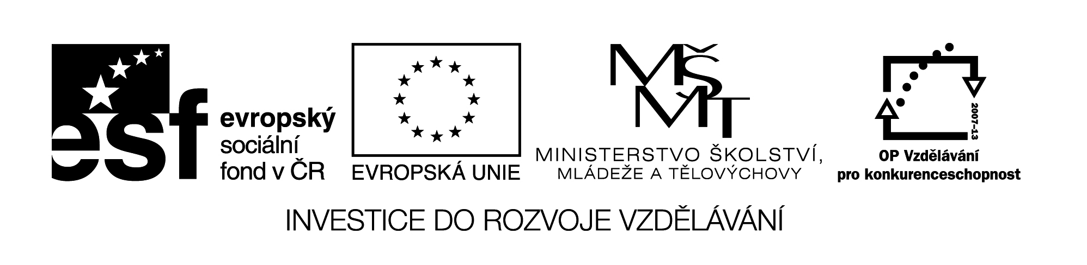VY_32_INOVACE_380
TVAROVÁNÍ PLASTICKÝCH HMOT

Plastické hmoty – termoplasty – přecházejí v teplotní rozhraní 80 °C – 150°C do tvárného
stavu , ve kterém se mohou formovat ohýbáním . Po následném důkladném ochlazení si zachovávají nový tvar .
Urči správný postup pro tvarování teplem a ověř v praxi . Dbej na zachování bezpečnosti práce .
Seřaď pracovní postup od 1 do 4 :
-ohřejeme přibližně dvě třetiny materiálu

-těleso důkladně ochladíme

- těleso ohýbáme podle různých pomůcek

-připravíme si termoplast a pomůcky -tj.:

izolační podložka , rukavice , kleště , pomůcky na ohýbání , elektrický vařič , horkovzdušná pistole

